ผลการปฏิบัติ เดือน เมษายน 2569
ผลการปฏิบัติงานอำนวยการ
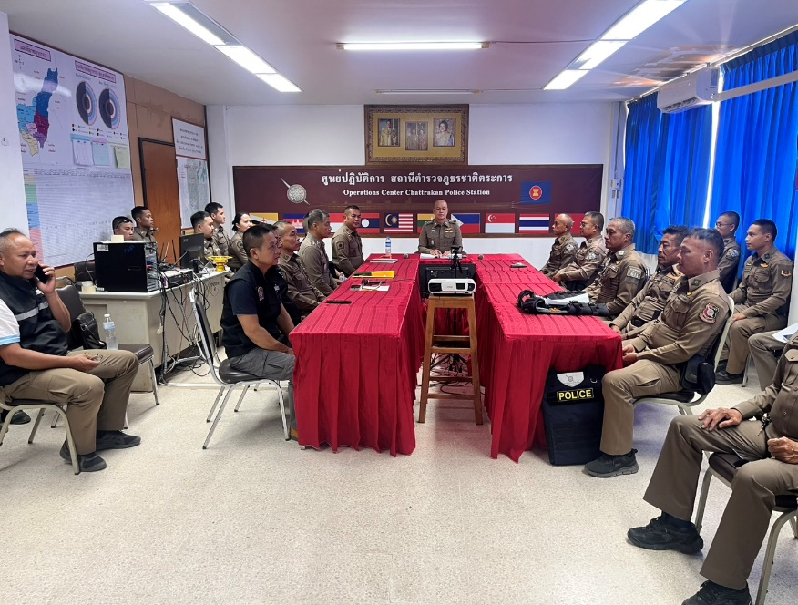

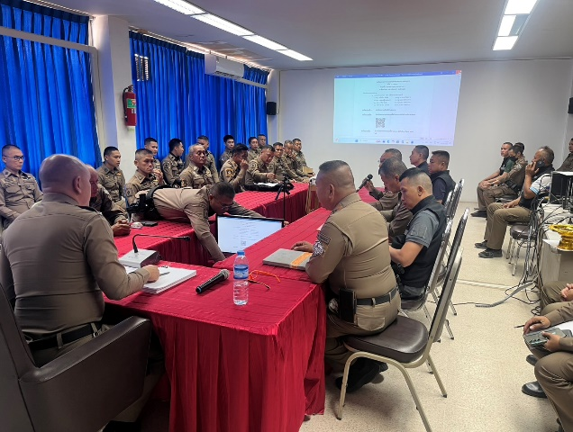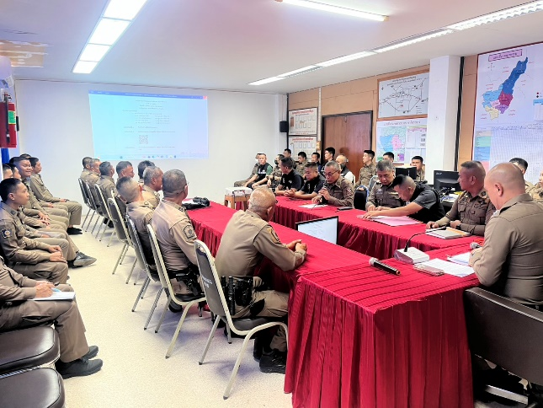

วันที่ 8 เม.ย. 2569 เวลา 14.00 น. พ.ต.อ.รวิกร อุกฤษฎ์มโนรถ ผกก.สภ.ชาติตระการ ได้นำข้าราชการตำรวจ สภ.ชาติตระการ ประชุมประจำเดือนข้าราชการตำรวจในสังกัด แจ้งข้อราชการ และกำชับให้ถือปฏิบัติตามข้อสั่งการของผู้บังคับบัญชา และให้ข้าราชการตำรวจ ทุกนายมีความรัก ความสามัคคี รักษาระเบียบวินัยอย่างเคร่งครัด ให้แต่ละแผนกงาน ชี้แจงผลการปฏิบัติ กำชับข้อสั่งการ ปัญหาอุปสรรค์ ข้อขัดข้อง 5 สายงาน ณ ห้องประชุม สภ.ชาติตระการ

ผลการปฏิบัติงานอำนวยการ
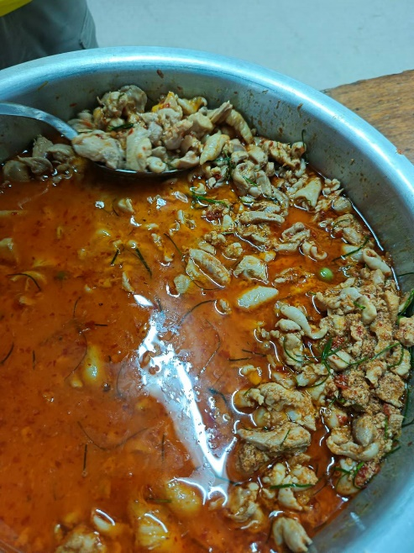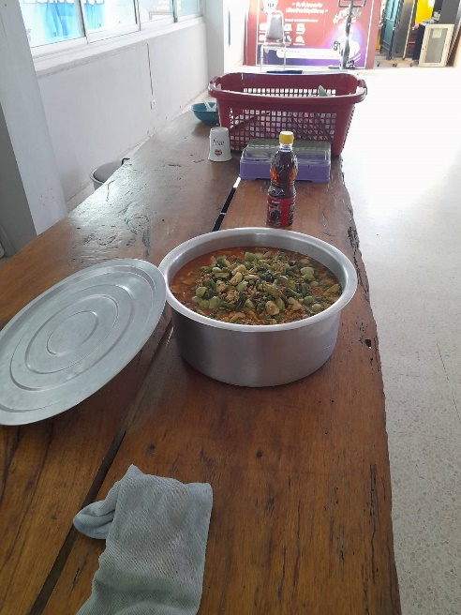

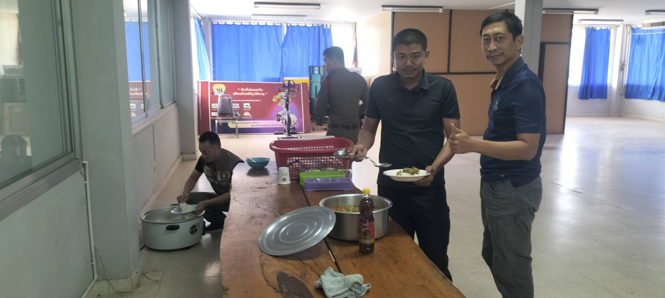

วันที่ 8 เม.ย. 2569 เวลา 12.00 น. พ.ต.อ.รวิกร อุกฤษฎ์มโนรถ ผกก.สภ.ชาติตระการ ดำเนินการ
จัดเลี้ยงอาหารกลางวัน เพื่อช่วยเหลือข้าราชการตำรวจตามมาตรการช่วยลดค่าใช้จ่ายให้แก่ข้าราชการตำรวจ โดยดำเนินการจัดเลี้ยงอาหารกลางวันให้กับข้าราชการตำรวจ ณ ชั้น 2 สถานีตำรวจภูธรชาติตระการ

ผลการปฏิบัติงานอำนวยการ
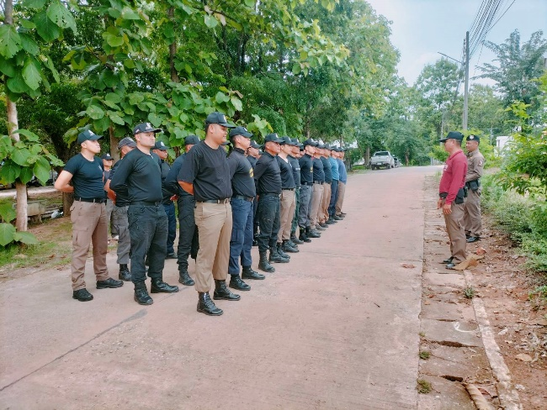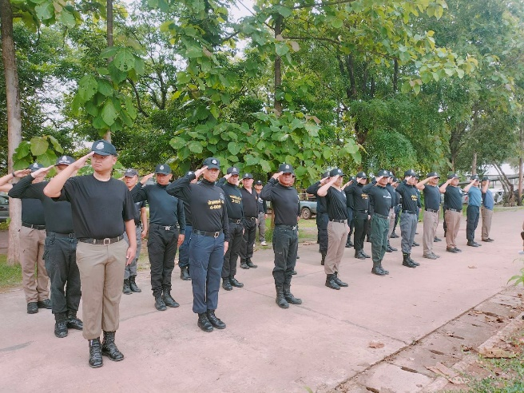

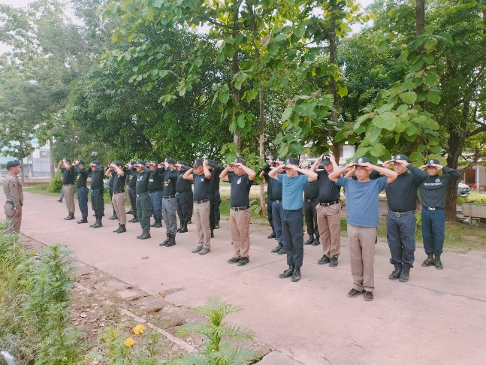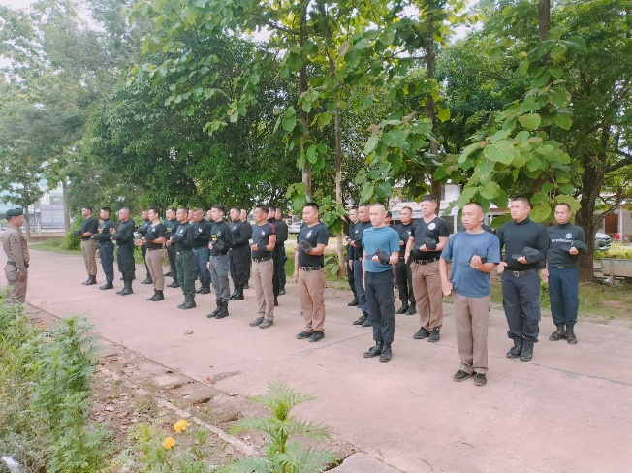

วันที่ 23 เม.ย.2569 เวลา 15.00 น. สภ.ชาติตระการ ได้ทำการฝึกประจำสัปดาห์
มี พ.ต.อ.รวิกร อุกฤษฎ์มโนรถ ผกก สภ.ชาติตระการ เป็นผู้อำนวยการฝึก พ.ต.ท.สมปอง พรมรักษา รอง ผกก.ป.สภ.ชาติตระการ, เป็นผู้ควบคุมการฝึก ร.ต.อ.สุรศักดิ์ โคกน้อย รอง สวป.สภ.ชาติตระการ, เป็นครูฝึก
มีข้าราชการตำรวจเข้ารับการฝึก จำนวน 24 นาย ณ บริเวณหน้า สภ.ชาติตระการ

ผลการปฏิบัติงานป้องกันปราบปราม
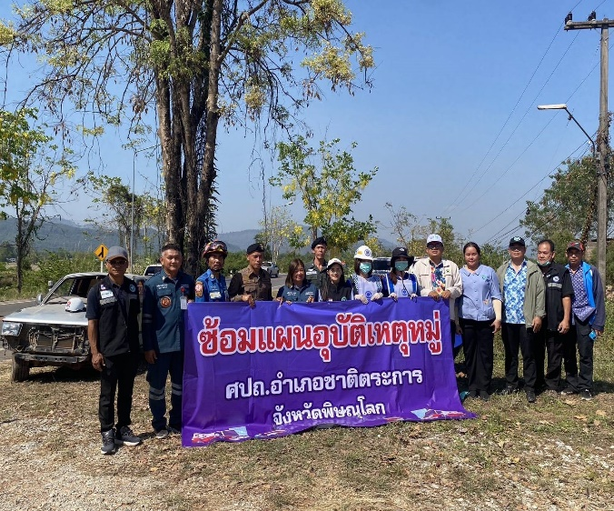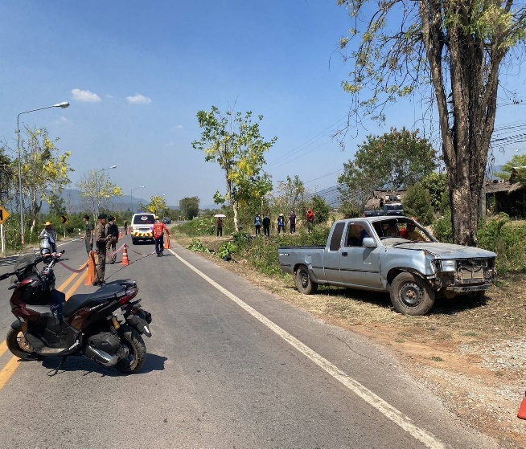
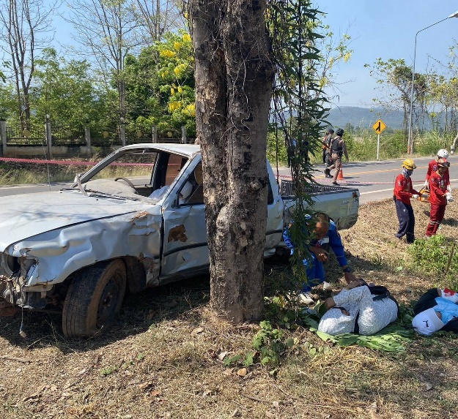

วันที่ ๔ เมษายน ๒๕๑๙ เวลา ๑๓.๐๐ น. ภายใต้การอำนวยการและสั่งการโดย
พ.ต.อ.รวิกร อุกฤษฎ์มโนรถ ผกก.สภ.ชาติตระการ พ.ต.ท.สมปอง พรมรักษา รอง ผกก.ป.สภ.ชาติตระการ มอบหมายให้ พ.ต.ท.ศุภมิตร ตุ่นนิ่ม สวป.สภ.ชาติตระการพร้อมสายตรวจรถยนต์ ร่วมการซักซ้อมแผนรองรับอุบัติเหตุหมู่ช่วงเทศกาลสงกรานต์ ๒๕๖๙ ณ ถนนทางหลวง๑๒๓๗ บริเวณหน้าเทศบาลตำบลป่าแดง หมู่ที่ ๖ ตำบลป่าแดง อำเภอชาติตระการ จังหวัดพิษณุโลก เพื่อให้การลดอุบัติเหตุการจราจรทางถนนช่วงเทศกาลสงกรานต์ พ.ศ.๒๕๖๙

ผลการปฏิบัติงานป้องกันปราบปราม
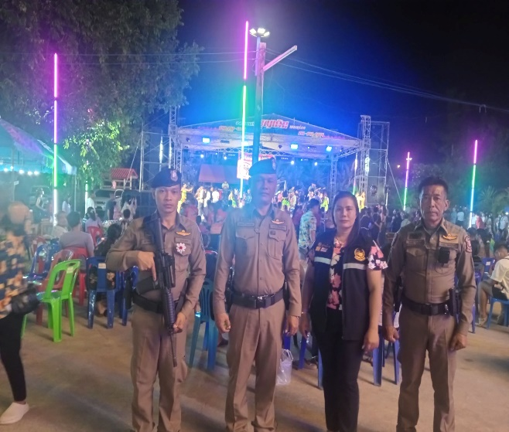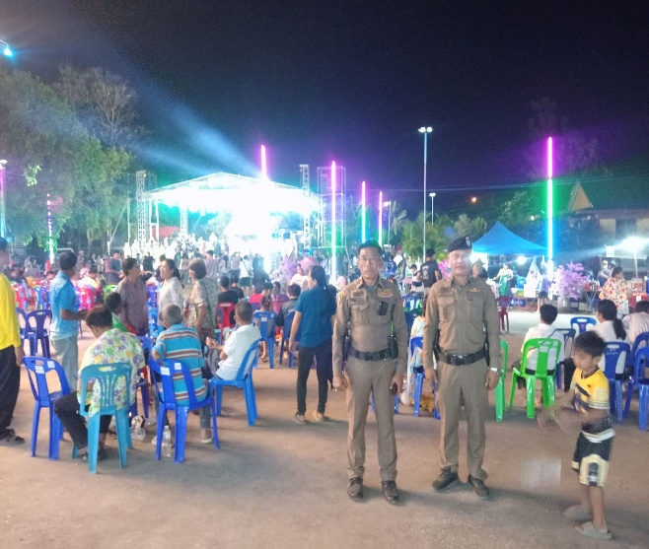
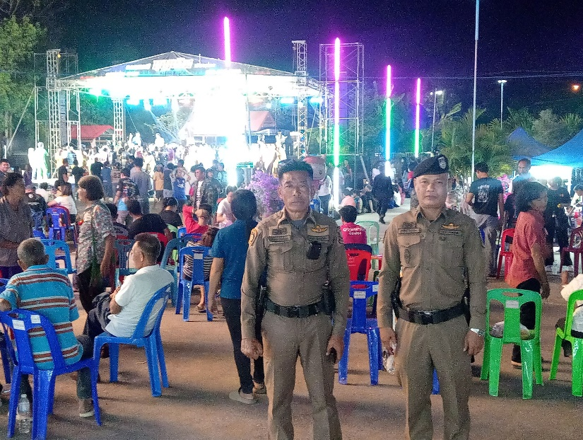

วันที่ 12 เมษายน 2569 เวลาประมาณ 20.30 น. ภายใต้การอำนวยการและสั่งการของ
พ.ต.อ.รวิกร อุกฤษฎ์มโนรถ ผกก.สภ.ชาติตระการ พ.ต.ท.สมปอง พรมรักษา รอง ผกก.ป.สภ.ชาติตระการ พ.ต.ท.ศุภมิตร ตุ่นนิ่ม สวป.สภ.ชาติตระการ มอบหมายให้ ร.ต.อ.สุรศักดิ์ โคกน้อย รอง สวป.สภ.ชาติตระการ พร้อมสายตรวจรถยนต์ สภ.ชาติตระการ ว.4 งานแห่ต้นผึ้ง งานประเพณีประจำปี ณ วัดท่าสะแก
ตำบลท่าสะแก อำเภอชาติตระการ จังหวัดพิษณุโลก

ผลการปฏิบัติงานป้องกันปราบปราม
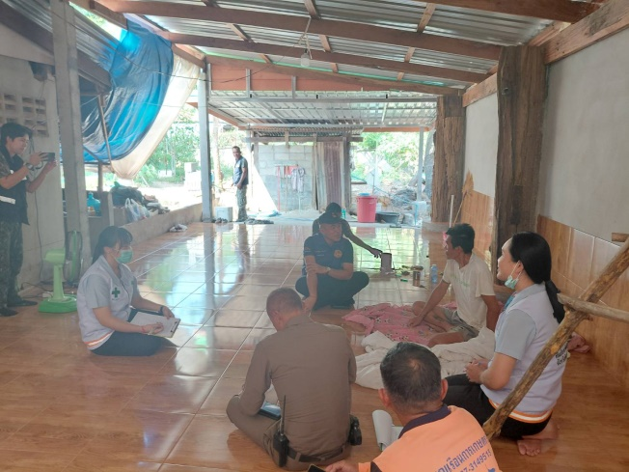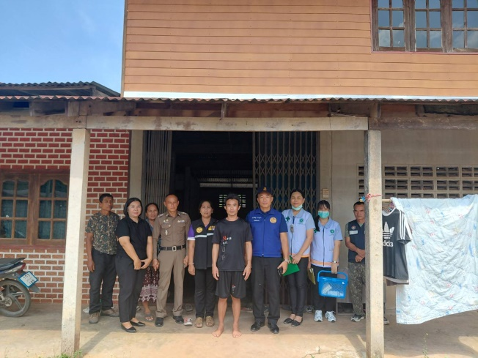
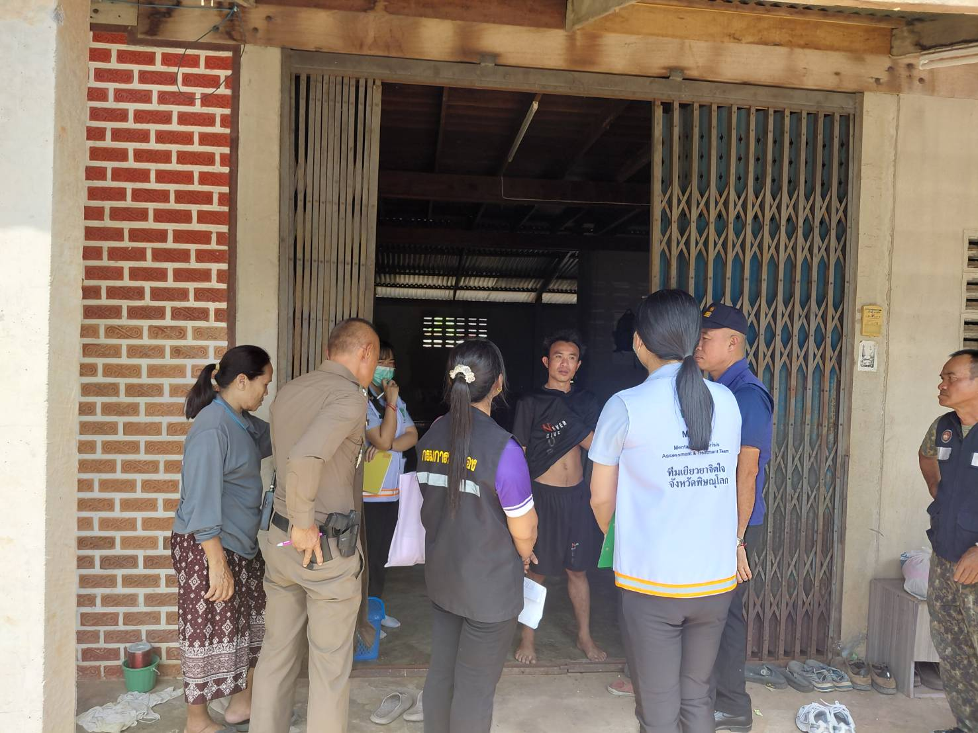

วันที่ 30 เมษายน 2569 เวลา 13.30 น. ภายใต้การอำนวยการและสั่งการโดย
พ.ต.อ.รวิกร อุกฤษฎ์มโนรถ ผกก.สภ.ชาติตระการ พ.ต.ท.สมปอง พรมรักษา รอง ผกก.ป.สภ.ชาติตระการ มอบหมายให้ พ.ต.ท.ศุภมิตร ตุ่นนิ่ม สวป.สภ.ชาติตระการ ร.ต.ท.เชิดชัย โพธิ์ทอง รอง สว.(ป)พร้อมสายตรวจรถยนต์ ร่วมกับ รพ.ชาติตระการ สาธารณสุข อำเภอชาติตระการ และ ฝ่ายปกครอง อำเภอชาติตระการ ร่วมกันออกตรวจเยี่ยม ติดตามอาการผู้ป่วยจิตเวท กลุ่มเสี่ยง ( กลุ่มสีส้ม) ภายในเขตพื้นที่ ตำบลป่าแดง
2 ราย ตำบลท่าสะเเก 1 ราย และตำบล สวนเมี่ยง 1 ราย

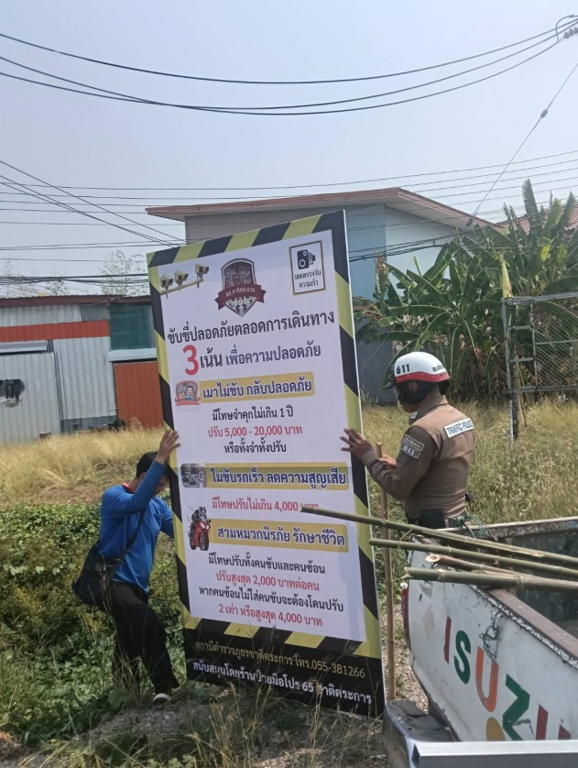
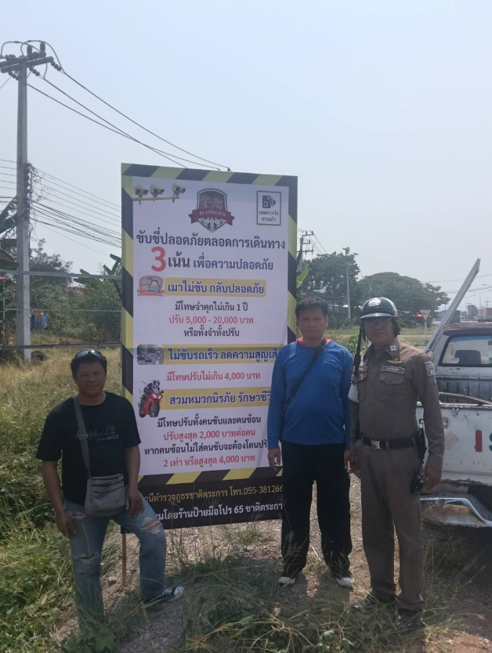
ผลการปฏิบัติงานจราจร

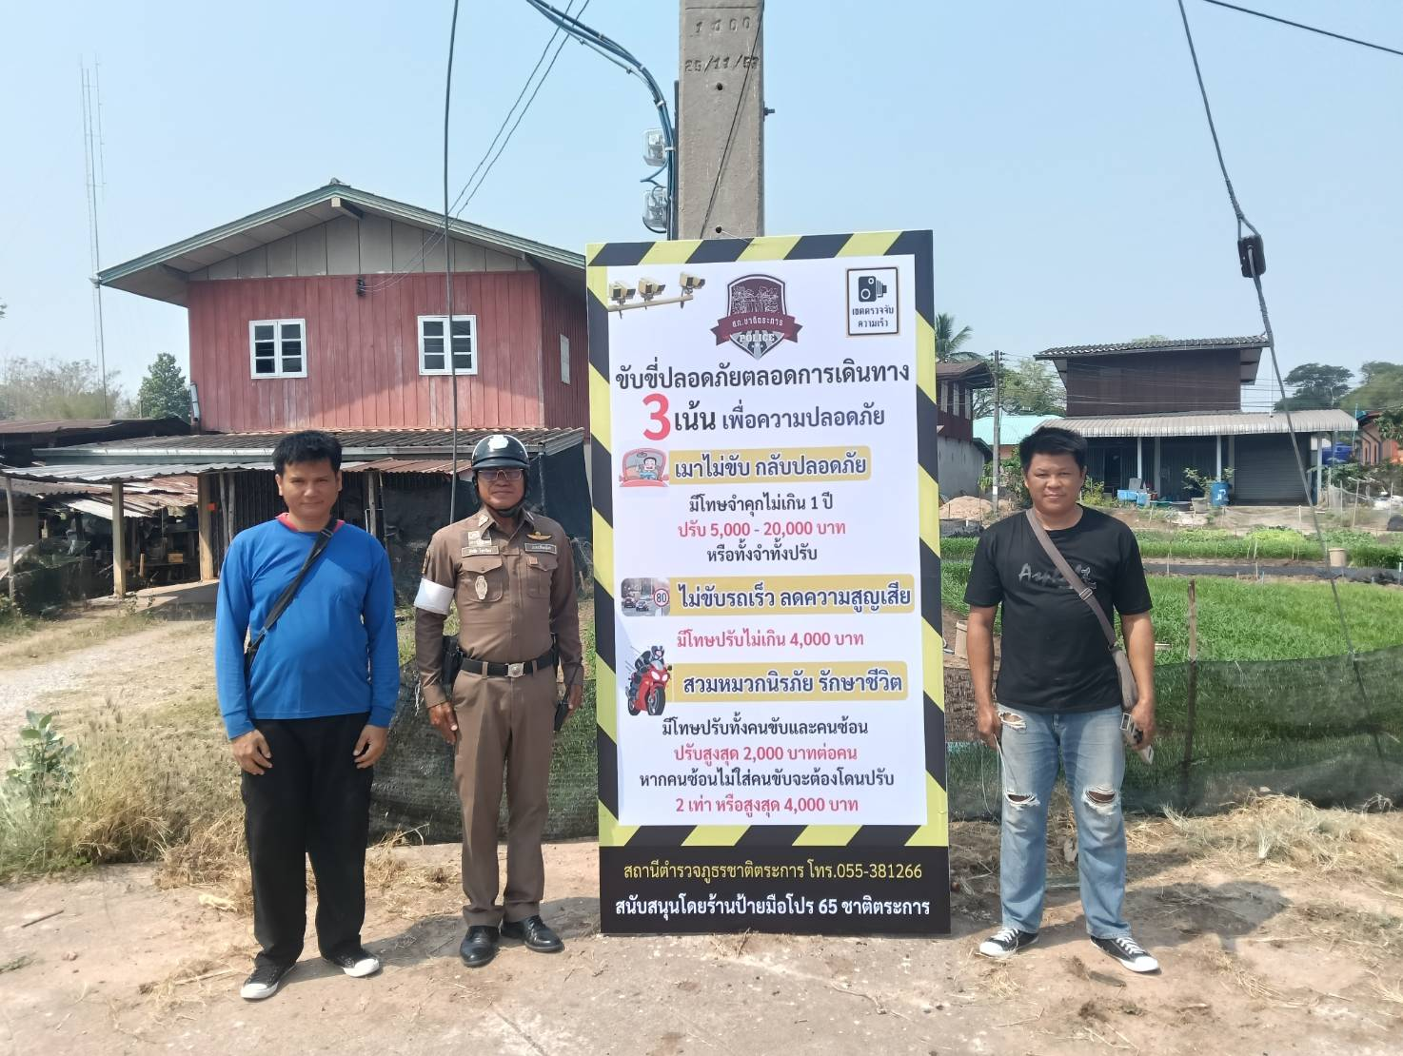

วันนี้ ( 7 เม.ย. 2569 ) เวลา 10.00 น
พ.ต.อ.รวิกร อุกฤษฎ์มโนรถ ผกก.สภ.ชาติตระการ,พ.ต.ท.สมปอง พรมรักษา รองผกก.ป.
พ.ต.ท.ศุภมิตร ตุ่นนิ่ม สวป.สภ.ชาติตระการ สั่งการให้ ร.ต.อ.ธัชชัย ไพรจิตร รองสวป.ฯ พร้อมสายตรวจจราจร ติดตั้งป้ายแนะนำการเดินทางช่วงเทศกาลสงกรานต์ 2569
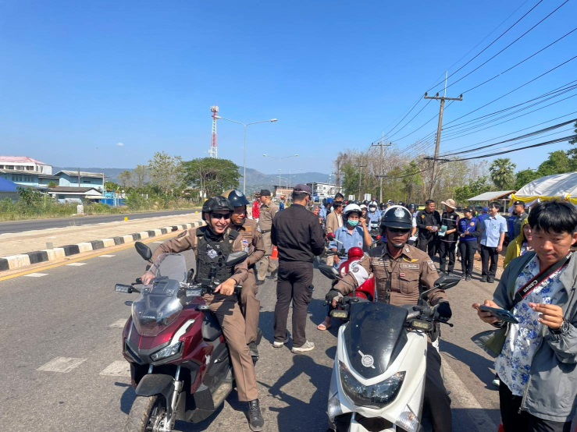
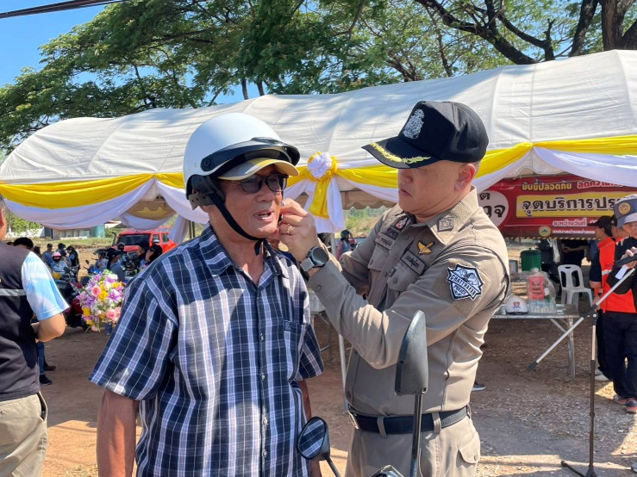
ผลการปฏิบัติงานจราจร

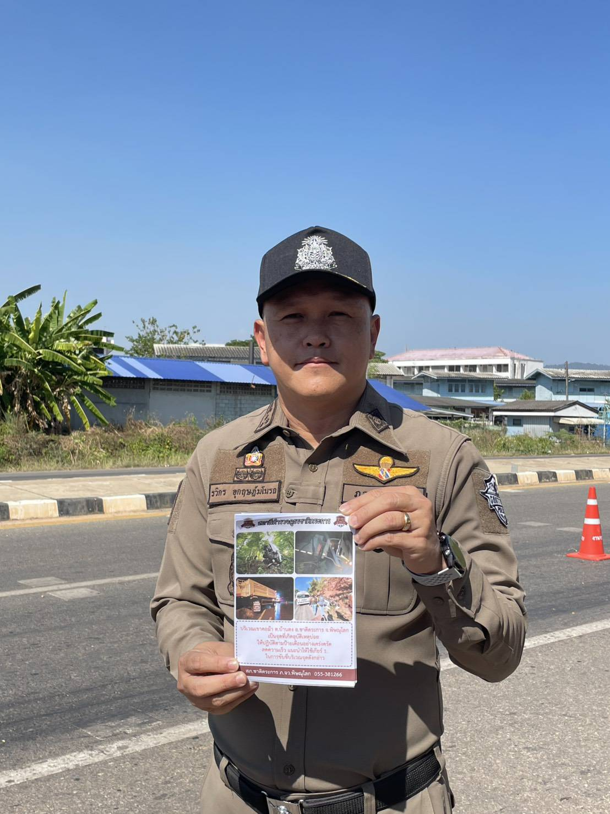

วันนี้ ( 9 เม.ย. 2569 ) เวลา 13.00 น
พ.ต.อ.รวิกร อุกฤษฎ์มโนรถ ผกก.สภ.ชาติตระการ พร้อม ร.ต.อ.ธัชชัย ไพรจิตร รองสวป.ฯ พร้อมสายตรวจรถยนต์ สายตรวจจราจร มอบหมวกนิรภัยให้แก่ประชาชน ณ จุดบริการประชาชน ช่วงเทศกาลสงกรานต์ 2569

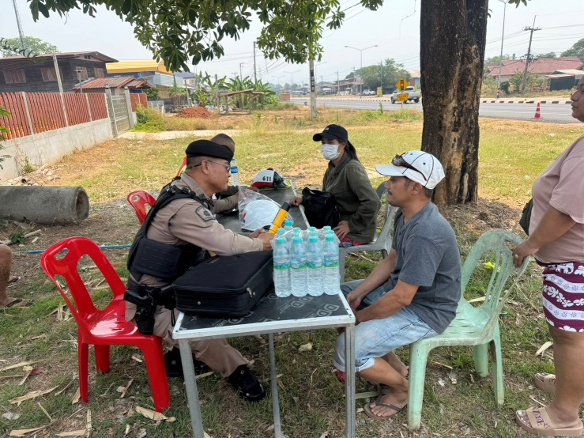
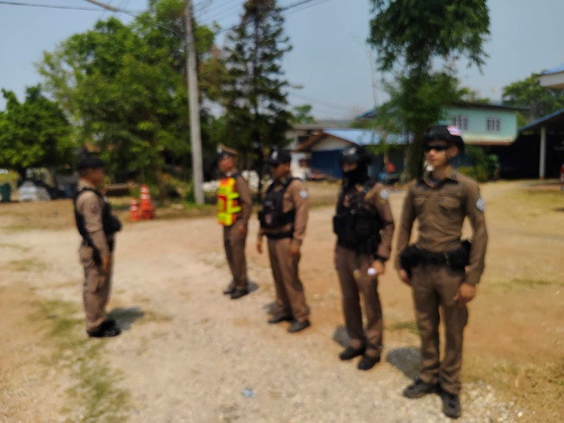
ผลการปฏิบัติงานจราจร

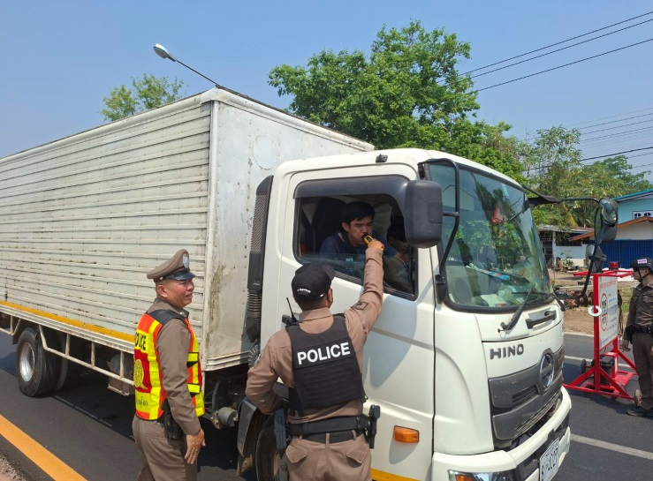

วันนี้ ( 11 เม.ย. 2569 ) เวลา 17.00 น
พ.ต.อ.รวิกร อุกฤษฎ์มโนรถ ผกก.สภ.ชาติตระการ,พ.ต.ท.สมปอง พรมรักษา รองผกก.ป.
พ.ต.ท.ศุภมิตร ตุ่นนิ่ม สวป.สภ.ชาติตระการ สั่งการให้ ร.ต.ท.แพ่ง สุโคมุต รองสว.(ป.)ฯ พร้อมสายตรวจรถยนต์ สายตรวจจราจร ตั้งจุดตรวจกวดขันวินัยจราจร ช่วง 7 วันอันตราย เทศกาลสงกรานต์ 2569

ผลการปฏิบัติงานสืบสวน
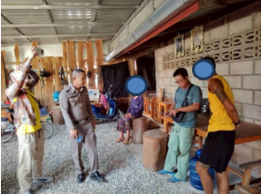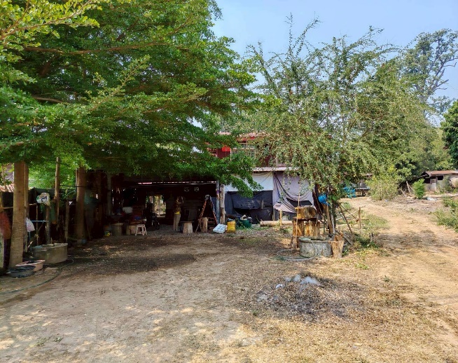

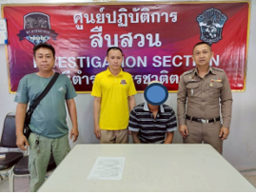
วันที่ 2 เมษายน ๒๕๑๙ เวลา ๑4.๐๐ น. ภายใต้การอำนวยการและสั่งการโดย
พ.ต.อ.รวิกร อุกฤษฎ์มโนรถ ผกก.สภ.ชาติตระการ ,พ.ต.ท.ณัฐวุฒิ มหิตธิ รอง ผกก.สส.สภ.ชาติตระการ , พ.ต.ท.เดชา รัตนวรุณรัตน์สว.สส.สภ.ชาติตระการ มอบหมายให้ ร.ต.อ.นิยม สีสุราช รอง สว.สส.สภ.
ชาติตระการ พร้อมชุดสืบสวน ได้ร่วมกันจับกุมบุคคลตามหมายจับศาลแขวงนครไทย ความผิดฐาน "เป็นผู้ขับรถเสพยาเสพติดฯ และเสพฯ" นำตัวส่ง พงส.สภ.ชาติตระการ เพื่อดำเนินคดีตามกฎหมายต่อไป

ผลการปฏิบัติงานสืบสวน
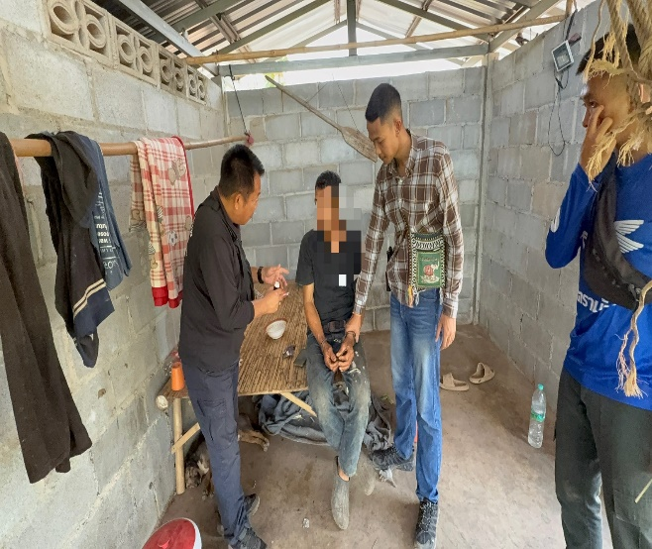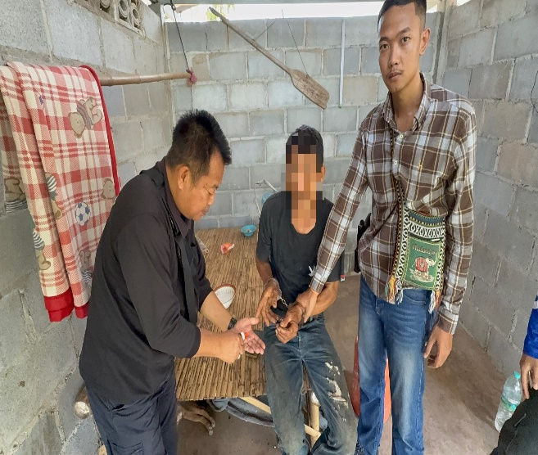
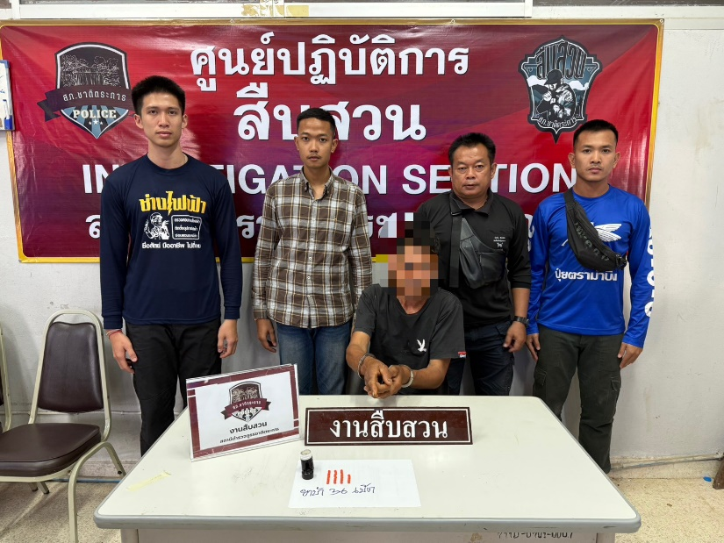

วันที่ 5 เมษายน 2569 เวลาประมาณ 14.30 น. ภายใต้การอำนวยการและสั่งการของ
พ.ต.อ.รวิกร อุกฤษฎ์มโนรถ ผกก.สภ.ชาติตระการ พ.ต.ท.ณัฐวุฒิ มหิตธิ รอง ผกก.สส.สภ.ชาติตระการ , พ.ต.ท.เดชา รัตนวรุณรัตน์สว.สส.สภ.ชาติตระการ มอบหมายให้ ร.ต.ท.สมบัติ ดาดวง รอง.สว.สส.สภ.
ชาติตระการ พร้อมชุดสืบสวน/ปส. ได้ร่วมกันจับกุม ผู้ต้องหา 1 ราย โดยกล่าวหาว่า
1.มียาเสพติดให้โทษประเภท 1 (เมทแอมเฟตามีนไฮโดรครอไรด์)ไว้ในครอบครองโดยไม่ได้รับอนุญาต
2.เสพยาเสพติดให้โทษประเภท 1 (เมทแอมเฟตามีน) โดยฝ่าฝืนต่อกฎหมาย
ของกลาง ยาบ้า 36 เม็ด นำตัวส่งพนักงานสอบสวน สภ.ชาติตระการ เพื่อดำเนินคดีตามกฎหมายต่อไป

ผลการปฏิบัติงานสืบสวน
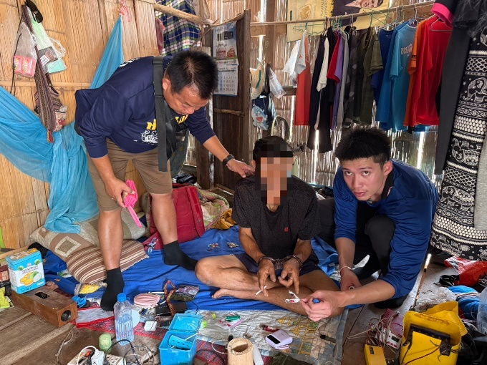
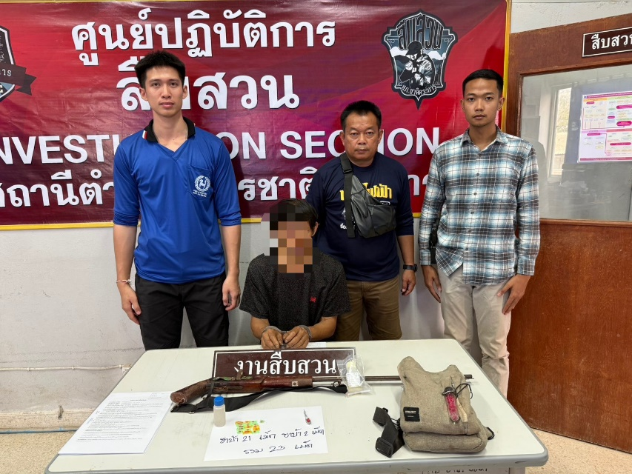

วันที่ 23 เมษายน 2569 เวลา 13.00 น. ภายใต้การอำนวยการและสั่งการโดย
พ.ต.อ.รวิกร อุกฤษฎ์มโนรถ ผกก.สภ.ชาติตระการ พ.ต.ท.ณัฐวุฒิ มหิตธิ รอง ผกก.สส.สภ.ชาติตระการ , พ.ต.ท.เดชา รัตนวรุณรัตน์สว.สส.สภ.ชาติตระการ มอบหมายให้ ร.ต.ท.สมบัติ ดาดวง รอง.สว.สส.สภ.
ชาติตระการ พร้อมชุดสืบสวน/ปส. ได้ร่วมกันจับกุม ผู้ต้องหา 1 ราย โดยกล่าวหาว่า
1.มียาเสพติดให้โทษประเภท 1 (เมทแอมเฟตามีนไฮโดรครอไรด์)ไว้ในครอบครองโดยไม่ได้รับอนุญาต 2.เสพยาเสพติดให้โทษประเภท 1 (เมทแอมเฟตามีน) โดยฝ่าฝืนต่อกฎหมาย 3.มีอาวุธปืนและเครื่องกระสุนปืนไว้ในครอบครองโดยไม่ได้รับอนุญาตจากนายทะเบียน
ของกลาง 1.ยาบ้าจำนวน 23 เม็ด 2.อาวุธปืนแก๊ปยาว 1 กระบอก 3.เครื่องกระสุนปืนแก๊ป 1 ชุด นำตัวส่งพนักงานสอบสวน สภ.ชาติตระการ เพื่อดำเนินคดีตามกฎหมายต่อไป

ผลการปฏิบัติงานสอบสวน
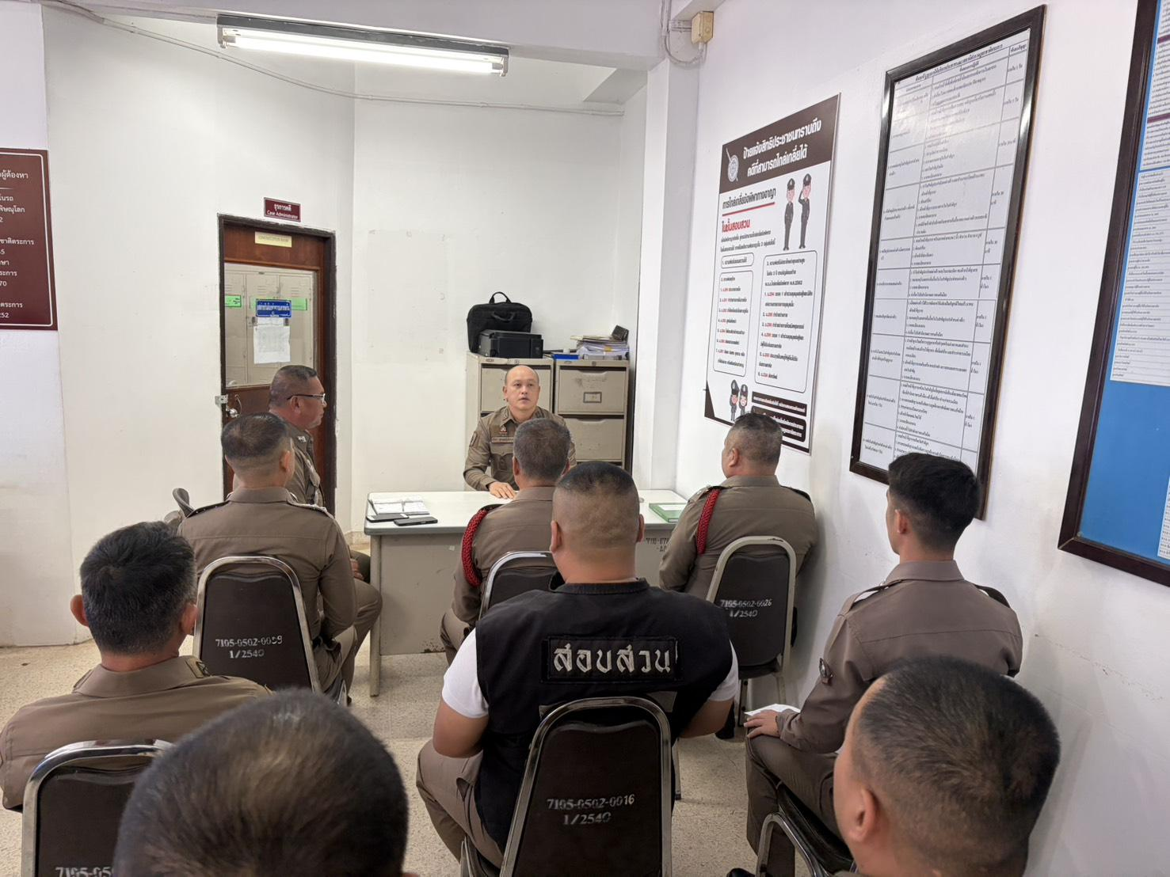

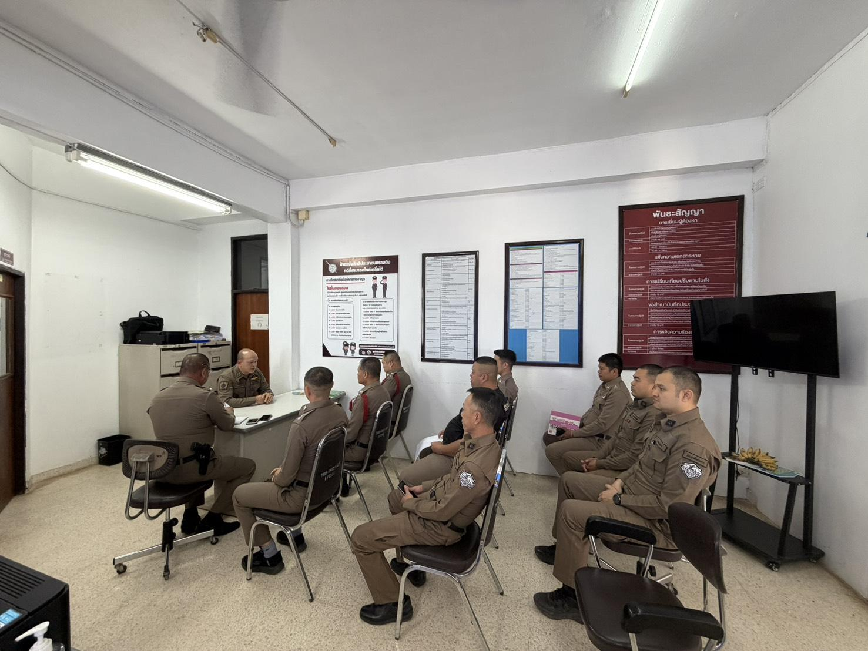
วันที่ ( 7 เม.ย. 69 ) เวลา 10.30 น. พ.ต.อ.รวิกร อุกฤษฎ์มโนรถ ผกก.สภ.ชาติตระการ พ.ต.ท.มาวิน บุญมี รอง ผกก.(สอบสวน)ฯ ได้ประชุมกลุ่มงานสอบสวน สภ.ชาติตระการ เพื่อมอบเเนวทางการดำเนินงานในช่วงเทศกาลสงกรานต์

ผลการปฏิบัติงานสอบสวน
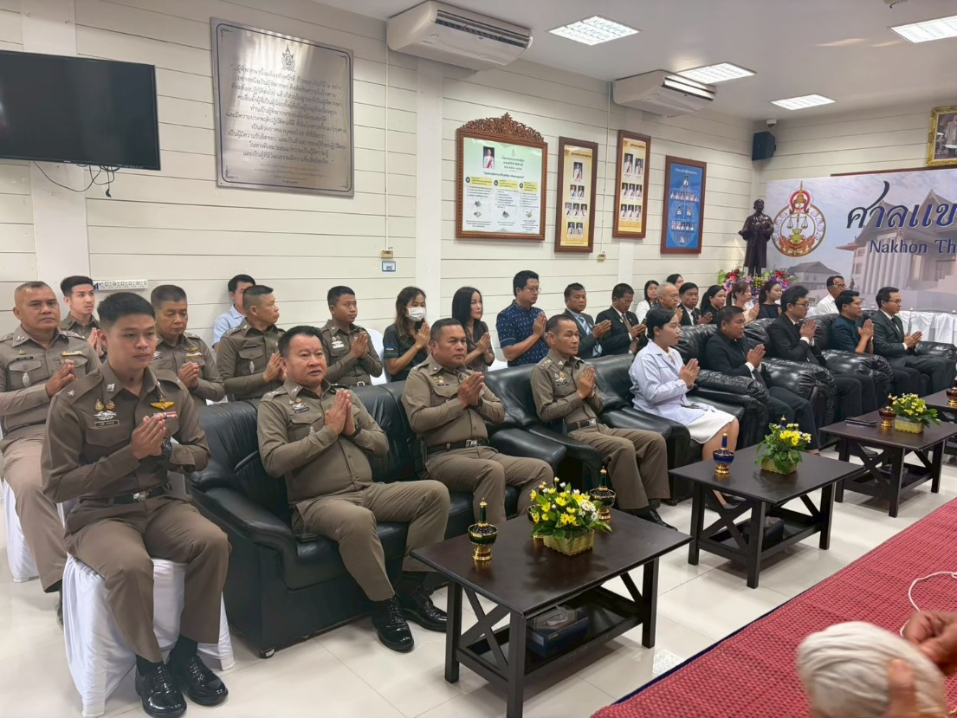

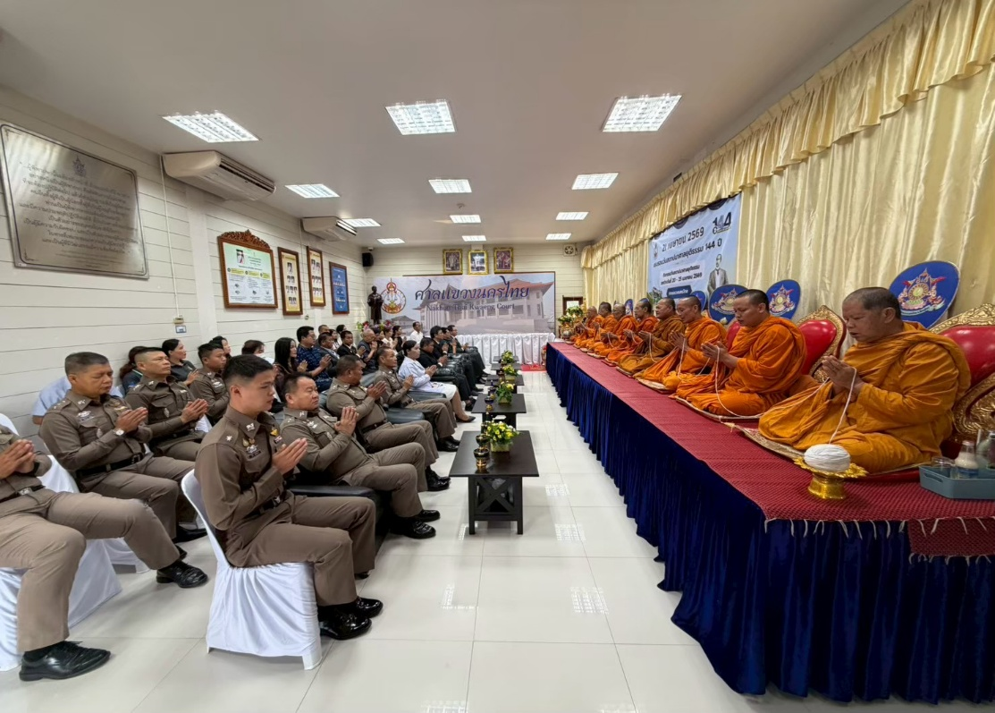
วันที่ ( 21 เม.ย. 69 ) พ.ต.อ.รวิกร อุกฤษฎ์มโนรถ ผกก.สภ.ชาติตระการ มอบหมายให้ พ.ต.ท.มาวิน บุญมี รอง ผกก.(สอบสวน) สภ.ชาติตระการ พร้อมด้วยข้าราชการตำรวจ สภ.ชาติตระการ เข้าร่วมงานวันครบรอบสถาปนา ณ อาคารศาลแขวงนครไทย

ผลการปฏิบัติงานสอบสวน
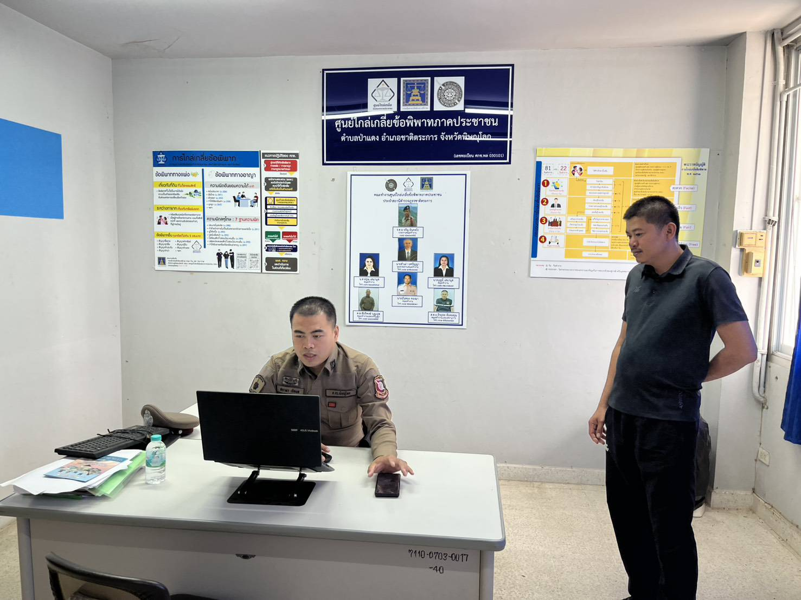
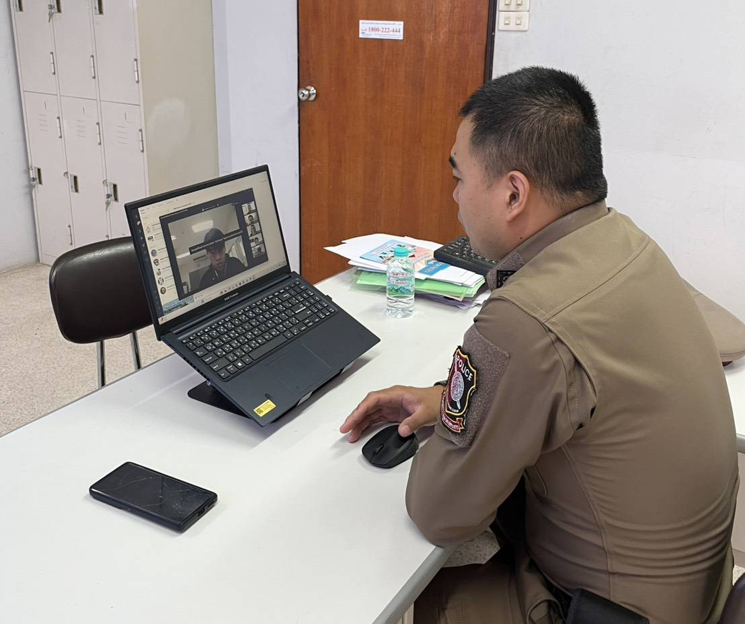

วันที่ ( 22 เม.ย. 69 ) พ.ต.อ.รวิกร อุกฤษฎ์มโนรถ ผกก.สภ.ชาติตระการ,พ.ต.ท.มาวิน บุญมี
รอง ผกก.(สอบสวน) สภ.ชาติตระการ มอบหมายให้คณะทำงานศูนย์ไกล่เกลี่ย สภ.ชาติตระการ เข้าร่วมการประเมิณศูนย์ไกล่เกลี่ยข้อพิพาทภาคประชาชน ประจำปี 2569

